新一轮审核评估的评估聚焦与评估导向
张安富（武汉理工大学，教育部审核评估专家）
徐 武（武汉理工大学）
一、评估聚焦：两个根本
新时期，立德树人是高校办学的根本任务，把立德树人的成效这项软指标变成为评价高校办学情况的硬标准。
（一）立德树人：高校的根本任务
新一轮本科教育教学审核评估导向鲜明，突出高校立德树人这一根本任务。立德树人的意蕴是德育为先，能力为重，德智体美劳全面发展，它是一项系统的育人工程，也是新一轮本科教育教学审核评估方案设计的总纲。加强党的全面领导是立德树人的方向引领，“三全育人”是立德树人的工作格局，“五育并举”是立德树人的育人体系，课程思政建设、思政课程建设、师德师风建设、思想政治教育、教育教学改革、基层教学组织建设等是立德树人的具体措施。新一轮本科教育教学审核评估方案强调把立德树人融入评估全过程、全方位，将学校立德树人的工作思路、基本要求、激励政策、保障措施融入评估指标体系设计中，围绕立德树人这项根本任务，加强对高校办学方向、育人过程、学生发展、特色培育、质量保障等方面的全面审核，尤其是增设了审核立德树人的负面清单，重点核查高校落实立德树人根本任务的主体责任是否到位、制度体系是否健全、工作模式是否有创新、管理体制机制是否顺畅、师资队伍建设是否达标、工作考核评价是否存在“软、弱、碎”现象、教育教学工作中的问题是否能及时发现和妥善处置。
（二）立德树人成效：检验高校一切工作的根本标准
新一轮本科教育教学审核评估引导评价改革，把立德树人成效作为评价高校一切工作的根本标准。针对高校在科研评价和人才评价方面存在的“五唯”顽疾，突出人才培养质量评价，以“三全育人”“五育并举”“课程思政”“师德师风”“思想政治教育”“五类金课”“五个度”等为审核评估的关注点，引导教职员工教书育人、科研育人、管理育人、服务育人、文化育人，注重评价高职称、高荣誉等高端教师对本科人才培养的贡献，推动本科教育教学体系和人才培养模式改革，培养德智体美劳全面发展的优秀人才；遵循OBE的理念，强化社会需求导向，重视用人单位对高校人才培养的反馈评价，推动人才培养与国家重大发展战略、社会经济发展、行业企业转型升级等交融互促；发挥评估诊断、改进、督导作用，促进参评高校找差距、补短板、持续改进，推动我国本科教育高质量、内涵式发展；强化多元主体评价，通过高校教师、在校学生、毕业生、用人单位的问卷调查或访谈，从不同角度了解各利益相关者对高校人才培养的满意度。以教育教学评估评价制度改革为“杠杆”，改进结果评价，强化过程评价，探索增值评价，推进综合评价，着力培养学生爱国情怀、社会责任感、创新精神、实践能力，促进学生综合素质全面提升，成为担当民族复兴大任的时代新人。

二、评估导向：质量建设
新一轮本科教育教学审核评估引导高校加强质量保障体系（简称质保体系）建设和“自觉、自省、自律、自查、自纠”（简称“五自”）的大学质量文化建设。
（一）质保体系建设
高校质量保障体系构建及其有效运行分别是高校高质量发展的必要条件和充分条件，也是质量文化建设的基础。高校质量保障体系是以系统论、信息论、控制论、ISO9000理论为指导，将影响教育教学质量的“六有”核心要素按照一定规律构造成“三化”“三可”的闭环管理系统，如图1所示。
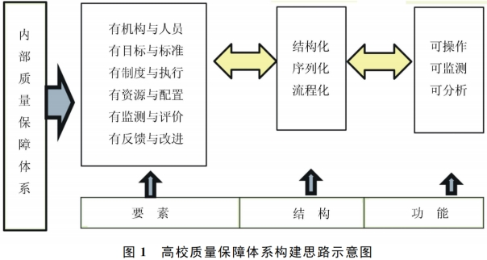
一般而言，完善的高校质量保障体系由六个子系统组成：
质量管理机构与人员系统是学校的质量决策与指挥系统，处于质量保障体系的最顶层，统领、协调、调控质量保障体系各系统，使其有序和有效运行。它由质量领导机构、管理机构、工作机构、管理人员、督导人员组成，如图2所示。
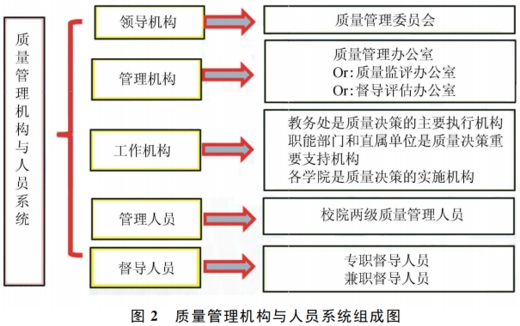
质量目标与标准系统由质量目标与质量标准组成，包括学校发展目标、人才培养目标、教育教学目标，专业培养质量标准、教学环节质量标准、教学基本建设质量标准，如图3所示。
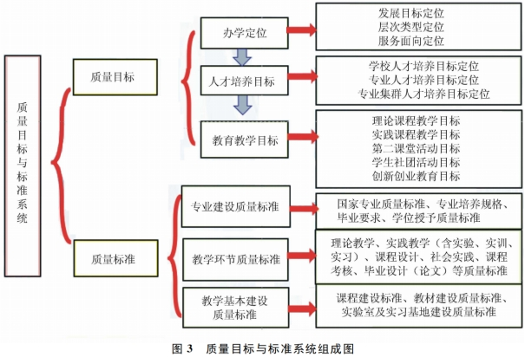
质量目标可分为宏观质量目标与微观质量目标。宏观质量目标是关于质量的宏观性、抽象性、描述性的期望或要求，如专业人才培养目标；微观质量目标是关于质量的微观性、具体性、量化性的期望或要求，如专业毕业要求、课程教学目标。
质量标准一般是量化性指标或具体的要求，具有可测量、可评价的特征，是必须达到的基本底线，类似于产品的“国标”。譬如：考试质量标准，60分合格、90分以上优秀（这是量化指标）；学位质量标准，修满170学分、平均学分绩点3.0（这是量化指标），没有受到过留校察看以上处分（这是具体要求）。质量提升，标准先行。质量标准在保障与提高高等教育质量的实践中起到导向、诊断、基准等作用。
教学管理制度与执行系统由培养方案管理制度、日常教学运行管理制度、学风建设管理制度、第二课堂管理制度、教学档案管理制度及其执行等组成，如图4所示。
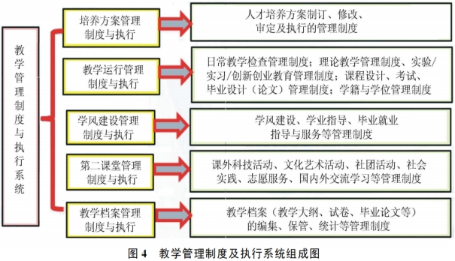
遵循以学生为中心、以产出为导向的理念，制定主要教育教学过程管理的条例、规定、规程等工作制度，形成涵盖与本科教育教学活动全过程的计划与运行相配套的制度文件，保障教育教学活动规范、有序、持续进行。
教育教学资源与配置系统由人力资源与配置、教学基本资源与配置、教学科研平台资源与配置、教学设施资源与配置、教学经费管理等组成，旨在合理配置教育教学资源，如图5所示。
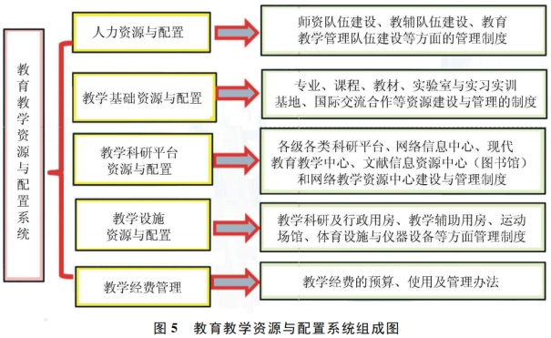
教学质量监测与评价系统由教学质量监测、教学质量分析、教学质量评估组成，如图6所示。
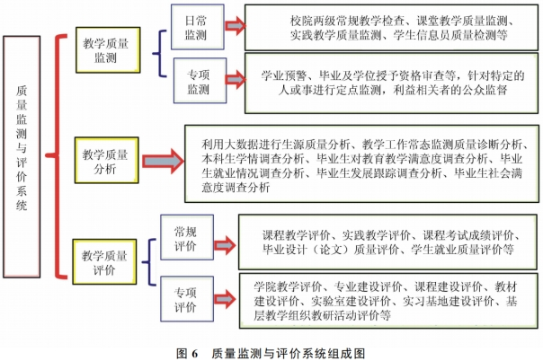
教学质量监测与评价应体现成果导向的理念，健全以本科教学常规评价和专项评价为主体的全链条多维度教育教学质量评价体系。
教学质量反馈与改进系统由教学质量反馈形式、教学质量改进措施、教学质量改进结果核验组成，如图7所示。
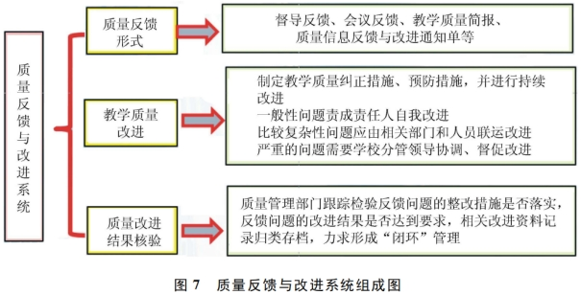
质量反馈与改进是质量保障体系能否有效运行中最重要的环节，又是我国高校教学质量保障实践中最薄弱的环节，是新一轮本科教育教学审核评估关注的重点。新一轮教育教学审核评估引导高校强化持续改进的意识，针对评价中反映出来的问题和薄弱环节，及时反馈，制定纠正与改进措施，配备必要的资源，进行质量改进，并对纠正与改进措施的有效性适时进行评价。
（二）质量文化建设
在质量管理中，为了区别于物质、制度和技术，将质量文化界定为思想、精神和行为层面的要素，包括质量意识、态度、行为、价值等。高校质量文化是指高校内部所有成员在教育教学活动与管理服务中所形成的质量意识、质量态度、质量行为、质量价值的总和，也是以持续提升教育教学质量为目标的文化价值体系。新一轮本科教育教学审核评估方案首次在政府文件中引导高校加强自觉、自省、自律、自查、自纠的质量文化建设。
“五自”既是质量文化建设的内涵，也是质量文化建设的价值体系。质量自觉是指教职工的主观意识和心理态度，是质量自省、自律、自查、自纠的基础和前提。如果没有质量自觉，质量自省、自律、自查、自纠都是不可能实现的，正如邹韬奋先生所说：“自觉心是进步之母，自贱心是堕落之源，故自觉心不可无，自贱心不可有。”表现在教工层面，就是凡事都有质量意识，充分认识到注重质量、“三全育人”是自己的职责所在；表现在学校层面，新一轮审核评估引导高校能够清醒地意识到培养高质量人才的重要性，自觉担当质量文化建设中的主体责任。质量自省是指教职工对待教育教学工作、管理工作、服务工作进行常态化的理性反思，这既是一种睿智品格，也是通往成功的一种途径。“扪心自省，事犹可追”“吾人最大之知识，系反躬自省”就是这个道理。质量自律是指教职工遵循质量管理制度、规则、规范，并以此为准绳，自我约束、严格要求，精益求精、追求卓越。质量自查是指教职工自觉对照质量目标、质量标准或质量期望，进行自我评价与判断，发扬成绩，发现问题，分析原因，为持续改进提供依据。质量自纠是指教职工积极直面问题、主动采取改进措施的自觉行为，是追求卓越的主观行动，是质量文化建设的关键环节。
高校质量文化是在长期的质量保障体系不断完善并有效运行过程中，逐步形成的质量意识、质量态度、质量价值追求和质量行为自觉，需要经历时间的积累和历史的沉淀，是一个认识、认同、内化、升华的过程。这个过程是以现实的质量保障体系为基础的，人们在质量管理制度的规制过程中不断思考、探索、总结、提升，从而达成思想上的质量共识，行动上的质量自觉、自省、自律、自查、自纠。
中国高等教育质量文化体系建设还处于初创阶段，还有较大的发展空间。新一轮本科教育教学审核评估方案，重视审核评估高校质量文化的引领作用，关注高校是否树立了质量第一的意识，是否把人才培养质量看作是学校的生命线，是否将质量意识、质量标准、质量评价、质量改进等落实到教育教学的各个主体和各个环节，是否有计划地开展质量文化建设的宣传和培训，是否将高质量发展的要求逐步深入人心、内化为师生员工的共同价值追求和自觉行动，是否形成全员育人、全过程育人、全方位育人的校园文化生态。
新一轮本科教育教学审核评估将加强质量文化建设作为重要指导思想和工作目标之一，并首次将“质量文化”单列为审核评估指标体系的二级指标。这标志着新时期我国高等教育教学评估认识的提升、评估方案的创新、评估工作的进步、评估价值的演进，即从重视外部质量审核走向重视内部质量建设，从重视质量保障体系建设延伸到质量文化建设，从重视科层制的制度管理渐进到强调“自觉、自省、自律、自查、自纠”的文化自觉，迈入了高等教育高质量发展的新阶段。
节选来源：《高教发展与评估》2021年11月第37卷第6期

